Dit is redstone



Je kan door redstone in een lijn op de grond te leggen een kabel maken van redstone, dit ziet er dan zo uit:

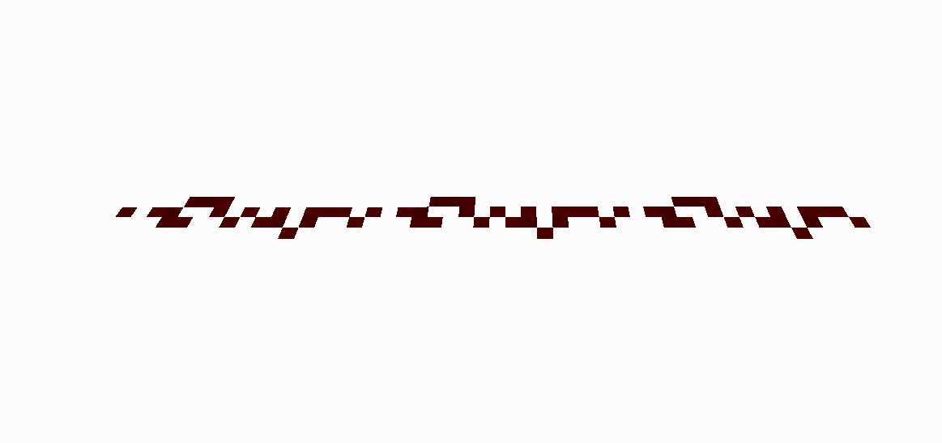

Redstone kan aan of uit gezet worden, dit kun je zien aan de kleur van de redstone.

**Aan Uit**

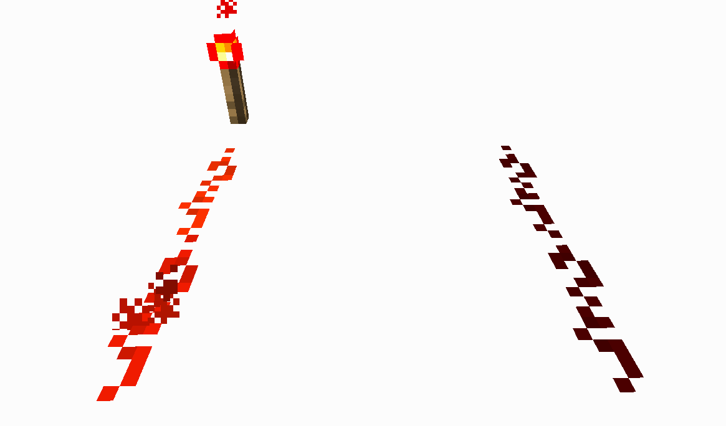

Als redstone aangezet wordt kun je dit maximaal 15 blokjes ver laten gaan, alle redstone na 15 blokjes staat uit.

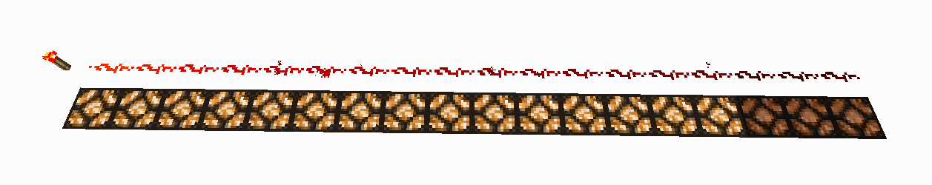

Als een blokje geraakt wordt door een redstone lijn die aan staat noemen we dit een blokje die een redstone signaal ontvangt.

Natuurlijk is het erg onhandig als al na 15 blokjes de redstone uitstaat, hiervoor hebben we Redstone-Versterkers, deze blokjes kun je gebruiken om redstone langer dan 15 blokjes te maken. Hier is een voorbeeld:

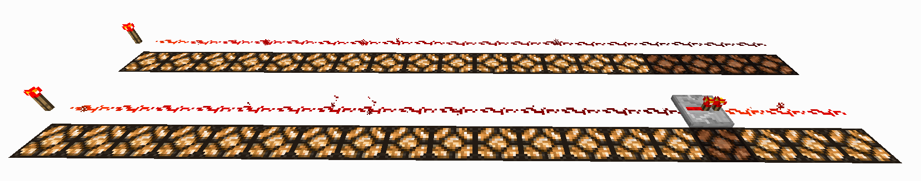

Je kunt op verschillende manieren redstone aan of uit zetten, dat kan met deze blokjes:

|  |  |  |  |
| --- | --- | --- | --- |
| Blokje | Hoe ziet hij eruit? | Wat doet het? | Voorbeeld |
| Redstone-Blok | ss (2016-09-29 at 07.39.33).jpg | Dit blok kan neergezet worden en zet alle redstone eromheen aan | ss (2016-09-29 at 07.40.11).jpg |
| Redstone-Fakkel | ss (2016-09-29 at 07.31.01).png | Dit blokje kan op de grond worden gezet en zet alle redstone eromheen aan. Ook kan de fakkel uitgezet worden door het blokje waar het op staat een redstone signaal te geven, zolang hij uit staat zet hij geen andere redstone meer aan | ss (2016-09-29 at 07.32.16).png  ss (2016-09-29 at 08.30.40).png |
| Knop | ss (2016-09-29 at 07.33.38).png | Dit blokje kan op de grond of tegen een muur aan gezet worden, als je er rechtermuisknop op klikt wordt alle redstone naast de knop en aan het bloke vast aangezet | ss (2016-09-29 at 07.33.57).jpg |
| Hendel | ss (2016-09-29 at 07.37.43).png | Dit blokje kan op de grond of tegen de muur aan gezet worden, als je dit blokje met rechtermuisknop aanklikt zet hij alle redstone eromheen aan totdat hij nog een keer ingedrukt wordt | ss (2016-09-29 at 07.38.47).png |
| Drukplaat | ss (2016-09-29 at 07.35.47).png | Dit blokje kan op de grond worden gezet en zet alle redstone eromheen aan als er op gestaan wordt of een voorwerp op gegooid wordt | ss (2016-09-29 at 07.36.37).png |
| Kist met valstrik | ss (2016-09-29 at 08.20.47).png | Dit blokje kan op de grond gezet worden en zet de redstone eromheen aan als iemand de kist open maakt | ss (2016-09-29 at 08.21.55).png |

Deze blokjes geven ook vaak een redstone signaal aan de blokjes waar ze op geplaatst zijn, zo kun je bijvoorbeeld met een drukplaat ook op deze manier redstone gebruiken:

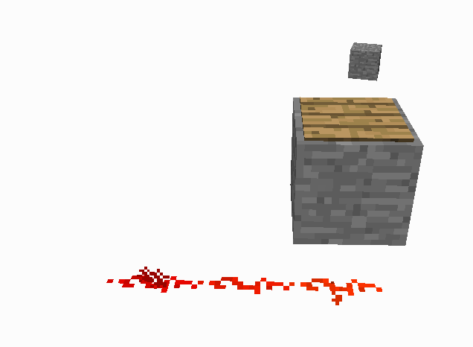

Dit komt omdat de drukplaat het blokje ook een redstone signaal geeft, omdat de redstone direct onder het blokje met de drukplaat staat zet dit blokje daarna de redstone aan. Dit werkt ook voor: Hendels, Knoppen en het blokje **boven** een redstone fakkel

Dit zijn ze niet allemaal maar mocht je willen weten wat een andere doet kun je dat altijd vragen.

Er zijn natuurlijk ook blokjes die bepaalde acties uitvoeren. Je kunt bijvoorbeeld een geluidje afspelen, een blokje verplaatsen of een deur open maken. Hier zijn er een paar:

|  |  |  |  |
| --- | --- | --- | --- |
| Blokje | Hoe ziet hij eruit? | Wat doet het? | Voorbeeld |
| Nootblok | ss (2016-09-29 at 08.00.07).jpg | Dit blokje speelt een geluidje af als het een redstone signaal ontvangt. Dit geluidje kun je aanpassen met rechtermuisknop. **Als er blokjes op staan doet hij het niet!** | ss (2016-09-29 at 08.02.32).jpg |
| Dropper | ss (2016-09-29 at 08.03.17).jpg | In dit blokje kun je items stoppen, deze items worden naar buiten geschoten als het blokje een redstone signaal ontvangt | ss (2016-09-29 at 08.05.45).jpg |
| Dispenser | ss (2016-09-29 at 08.06.47).jpg | Dit blokje doet hetzelfde als je dropper maar als je hier pijlen of brouwen in doet schiet hij deze af en raakt andere mensen, monsters of dieren die ervoor staan | ss (2016-09-29 at 08.09.17).jpg |
| Zuiger | ss (2016-09-29 at 08.10.24).png | Dit blokje kan een blokje dat er tegenaan staat wegduwen als het blokje een redstone signaal ontvangt. Als het blokje het redstone signaal verliest klapt hij in en laat het blokje staan | ss (2016-09-29 at 08.11.36).png |
| Kleefzuiger | ss (2016-09-29 at 08.14.40).png | Dit blokje werkt hetzelfde als de zuiger maar als hij het redstone signaal verliest trekt hij het blokje ook weer naar zich toe | ss (2016-09-29 at 08.13.36).pngss (2016-09-29 at 08.13.54).png |
| Redstone-lamp | ss (2016-09-29 at 08.16.44).png | Dit blokje gaat aan als het een redstone signaal ontvangt en geeft dan licht af | ss (2016-09-29 at 08.18.03).jpg |
| IJzeren deur | ss (2016-09-29 at 08.18.41).png | Dit blokje gaat open als hij een redstone signaal ontvangt | ss (2016-09-29 at 08.19.27).png |

Dat waren bijna alle functionele redstone blokjes uit het spel, mocht je nog vragen hebben of zie je er een die je niet kent kun je dat altijd vragen.

Nu komen er enkele opdrachten, deze opdrachten kunnen op heel veel verschillende manieren opgelost worden dus het antwoord is niet het enige goede antwoord:

**Makkelijke opdrachten**

We beginnen met het bouwen van een simpel huisje, je kunt al deze redstone gebouwtjes in hetzelfde huisje bouwen als je dat leuk vindt. In het voorbeeld beelden we alleen maar het nodige stuk van het huis af. Het hoeft er natuurlijk niet precies hetzelfde uit te zien.

**Opdracht 1.**

Maak een ijzeren deur die je alleen vanaf de binnenkant open kan maken met een deurbel aan de buitenkant

**Oplossing**

**Voorkant**

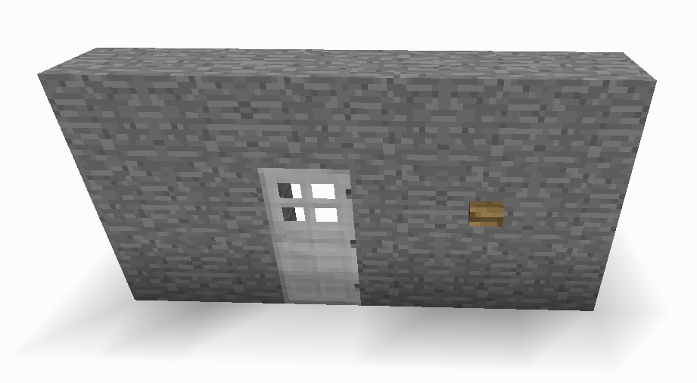

**Achterkant**

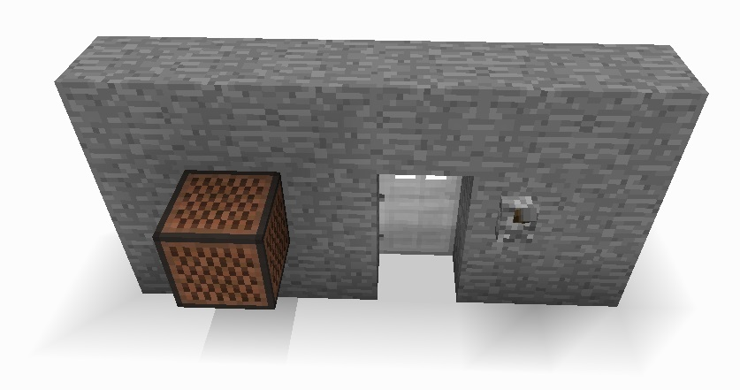

**Opdracht 2**

Maak een geheime ingang in de hoek van een kamer. (hint: Gebruik Kleefzuigers)

**Oplossing**

**Voorkant**

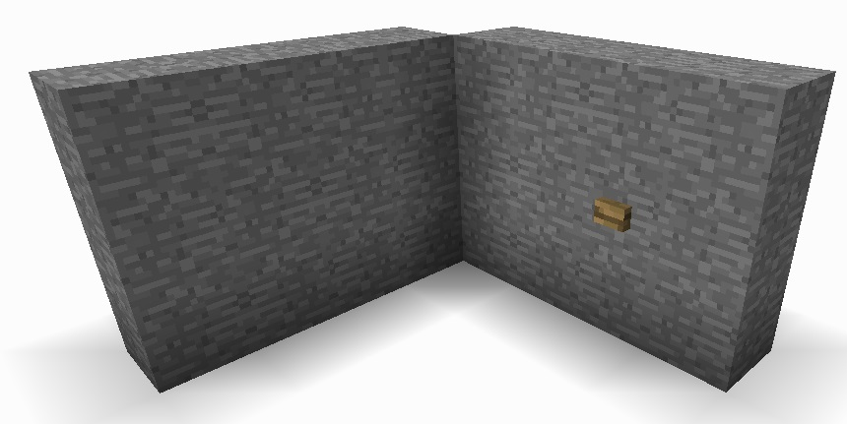

**Achterkant**

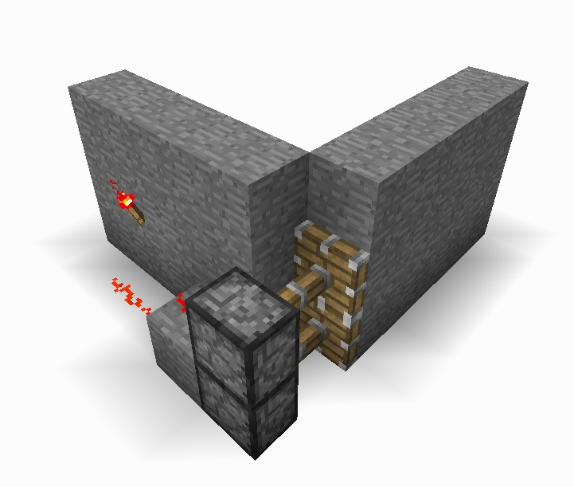

**Opdracht 3**

Bouw een aantal lampen in het dak die je met een hendel aan en uit kunt zetten

**Antwoord**

**Onderkant**

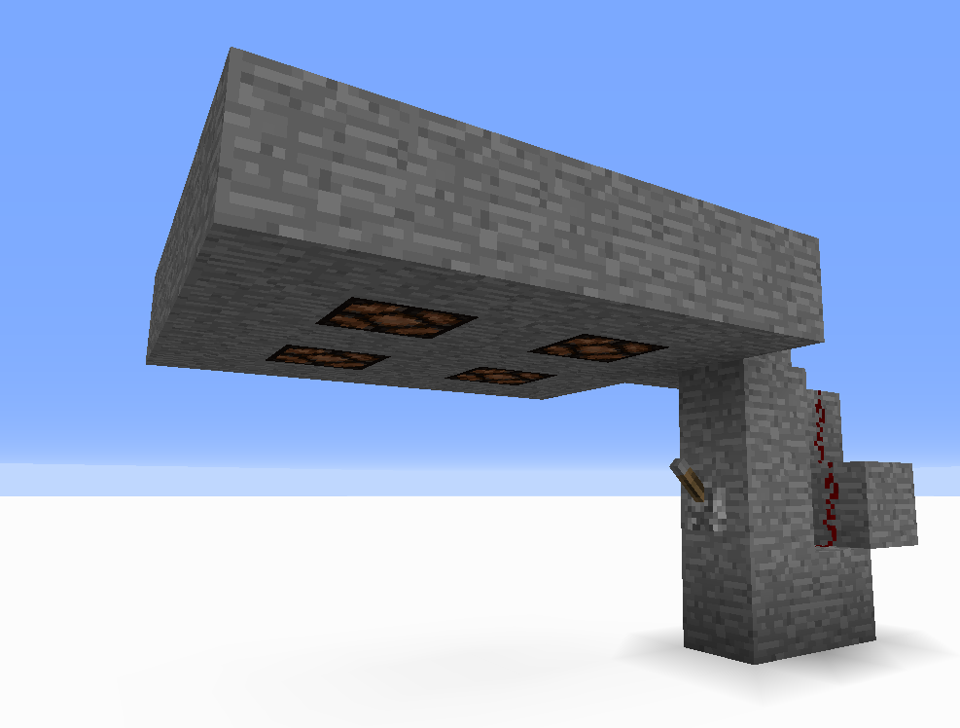

**Bovenkant**

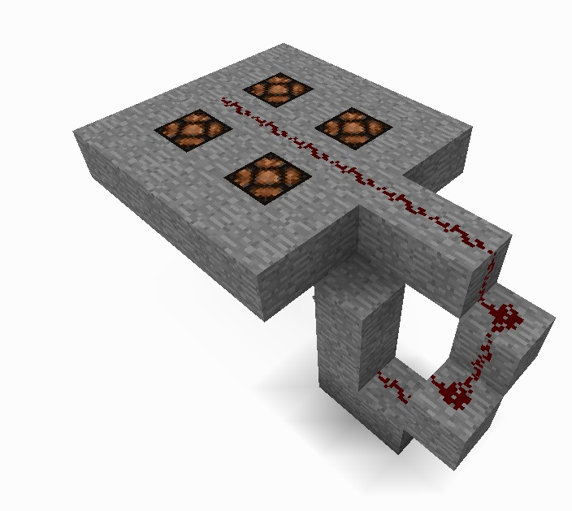

**Gemiddelde opgaven**

We gaan nu beginnen met het bouwen van extra dingen voor in een huis

**Opgrave 4**

Bouw een trap die uitklapt als je een hendel overhaalt

**Antwoord**

**Voorkant**

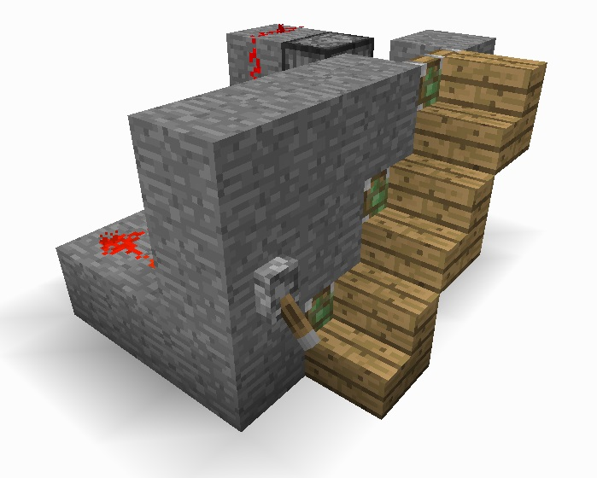

**Achterkant**

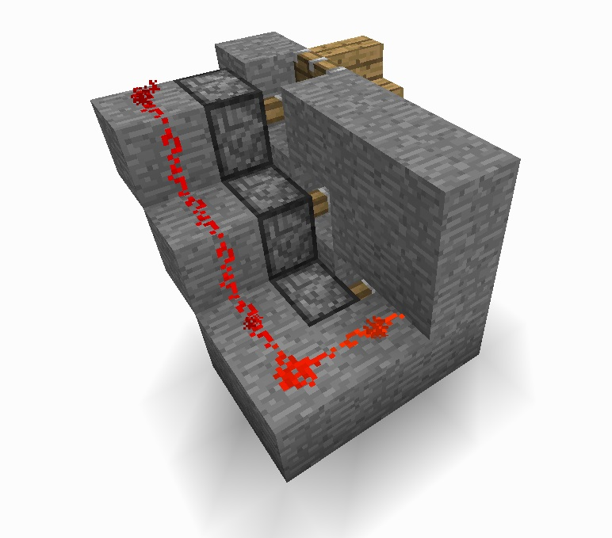

**Opdracht 5**

Bouw een deurbel die een melodietje speelt van een paar tonen (hint: je kan door redstone versterkers met rechtermuisknop aan te klikken een vertraging in de redstone maken)

**Antwoord**

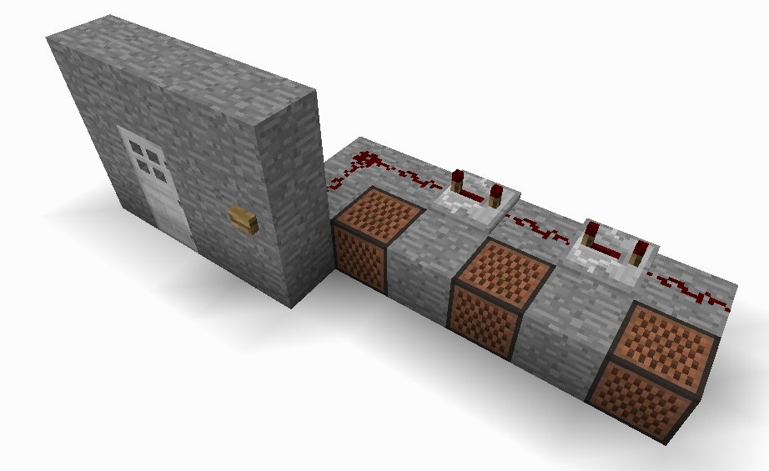

**Opdracht 6**

Maak een machine die een pijl schiet op een speler die over een drukplaat loopt

**Antwoord**

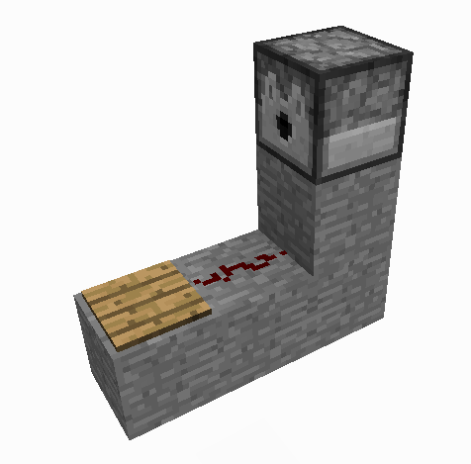 **of** 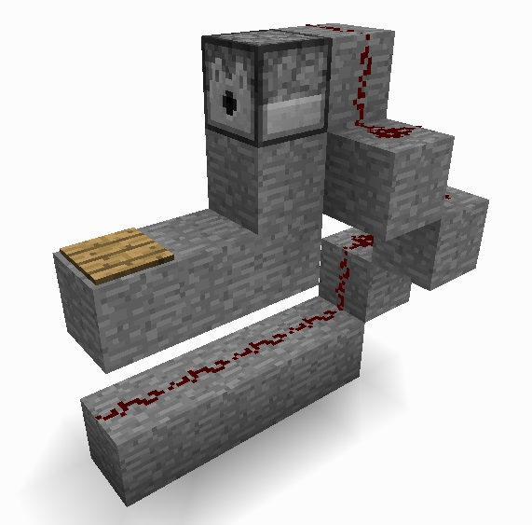

**Moeilijke opdrachten**

**Opdracht 7**

Maak een deur met Zuigers die 2 hoog en 2 breed is.

(zo: 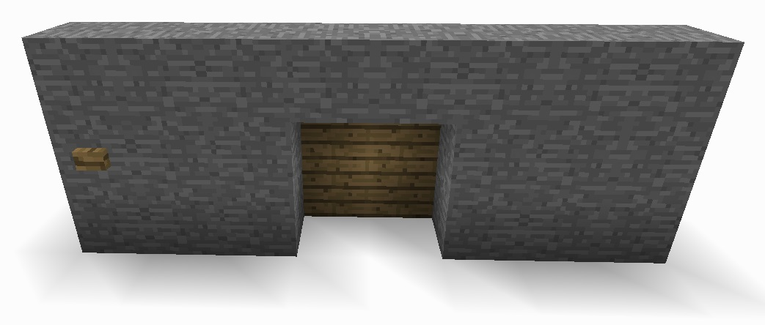)

**Antwoord**

**Voorkant**

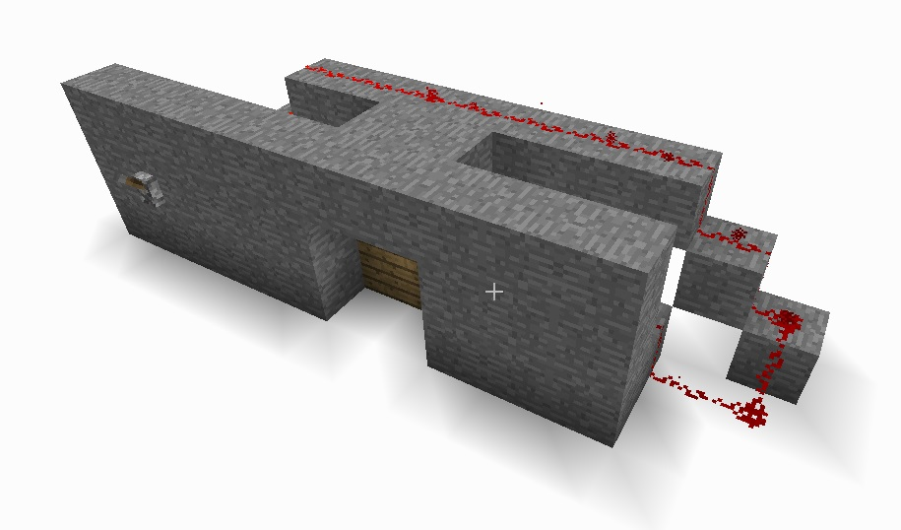

**Achterkant (links)**

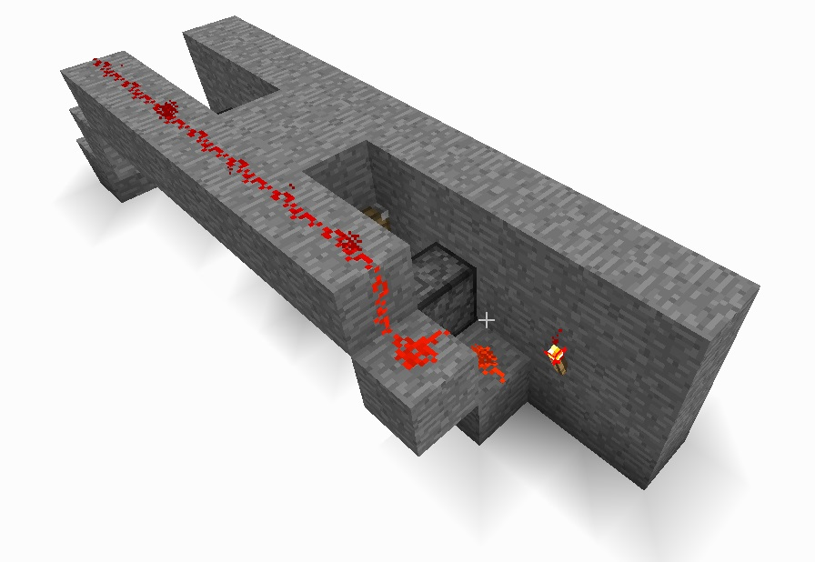

**Achterkant (rechts)**

